

中煤鄂尔多斯能源化工有限公司
综合考评管理系统项目

解决方案

文件状态： | 文件编号：
[ ]草稿 | 当前版本： | V1.0
[ ]正在修改 | 作 者： | 项目组
[√]正式发布 | 完成日期： | 2026/04/14

中煤信息技术(北京)有限公司

文档控制

变更记录

日期 | 作者 | 版本 | 变更说明
2026/04/14 | 项目组 | V1.0

审阅

姓名 | 职位

分发

拷贝编号 | 姓名 | 位置/岗位
1
2
3
4
The copy numbers referenced above should be written into the Copy Number space on the cover of each distributed copy. If the document is not controlled, you can delete this table, the Note To Holders, and the Copy Number label from the cover page.

备注：
请对该文档进行作何处理的有关人员及时填写相关信息或在纸质文档的“文档控制页”上签字。
目录
1. 文档控制 1
1.1. 变更记录 1
1.2. 审阅 1
1.3. 分发 1
2. 方案概述 3
3. 月度业绩考核管理 4
3.1. 业务描述 4
3.2. 考核范围 4
3.3. 考核方式 4
3.4. 考核流程图 5
3.5. 考核角色 6
3.6. 系统管理 6
3.7. 基础数据设置 8
3.8. 考核管理-条件财务处业绩考核管理员 14
3.9. 考核管理-部门部门绩效管理员 19
3.10. 考核管理-部门绩效考核员或分管领导 24

方案概述
中煤鄂能化绩效考核项目的主要内容是开发一套综合考评系统，用于年度绩效考核、经营业绩考核、党建考核，就本次实施的内容，项目组在2026年3月05日至2026年4月14日组织了多次详细需求调研，人力资源部相关负责人参与了调研。此文档的内容是根据本次需求调研了解到的目前考核管理的现状后得出的概要解决方案而编写。
后续中煤鄂能化综合考评系统项目的解决方案设计和建设将以此调研报告为依据。
中煤鄂能化在审阅此文档的过程中如发现描述同事实不相符或不完整的内容，有责任及时提出；中煤信息有责任对文档进行调整和更正，直到双方达成一致意见。

系统及接口管理

用户验证
与数字中煤单点登录，通过数字中煤跳转到绩效考核系统。
系统将会内置好各模块的通用职责，通过年度考核管理员、党建考核管理员、经营业绩考核管理员分配给需要使用的用户即可。

系统后台设置
功能定义、菜单定义、职责定义（职责类型按模块）、职责分配。

对外接口
人员数据接口：通过接口将鄂能化的人员基本信息，包含：人员id 、姓名、人员编号、部门、岗位、职级等考核系统使用的关键信息，同步到考核系统。

年度考核管理

xxxx

经营业绩考核管理

业务描述
为了全面贯彻落实公司整体战略部署和工作安排，建立健全以价值创造为导向的绩效考核体系，充分调动各单位工作积极性、主动性和创造性，全力推动公司各项目标任务顺利完成，依据《中煤鄂尔多斯能源化工有限公司绩效考核方案（修订）》，支持经营业绩考核方案的实施和落地，特开发本系统。
系统实现对中煤鄂尔多斯能源化工有限公司的职能部门和分公司，按月进行管理考核。通过设定部门和分公司的年度考核目标，再分拆到12个月，按月对目标完成情况，由负责考核部门对被考核部门进行打分评估，在完成月度评估后，将确定每个部门和分公司的月度考核系数，与薪酬绩效奖金挂钩，达到及时激励目的。

系统设置

单位管理
考虑到今后考核功能的下放，需要对考核设置的相关功能按单位进行权限控制。
不同分公司的管理员将管理各自单位的绩效考核表。
创建单位，需要记录单位名称、单位类型、单位编码、创建日期、创建人、失效日期、是否启用等字段。
设计图如下：
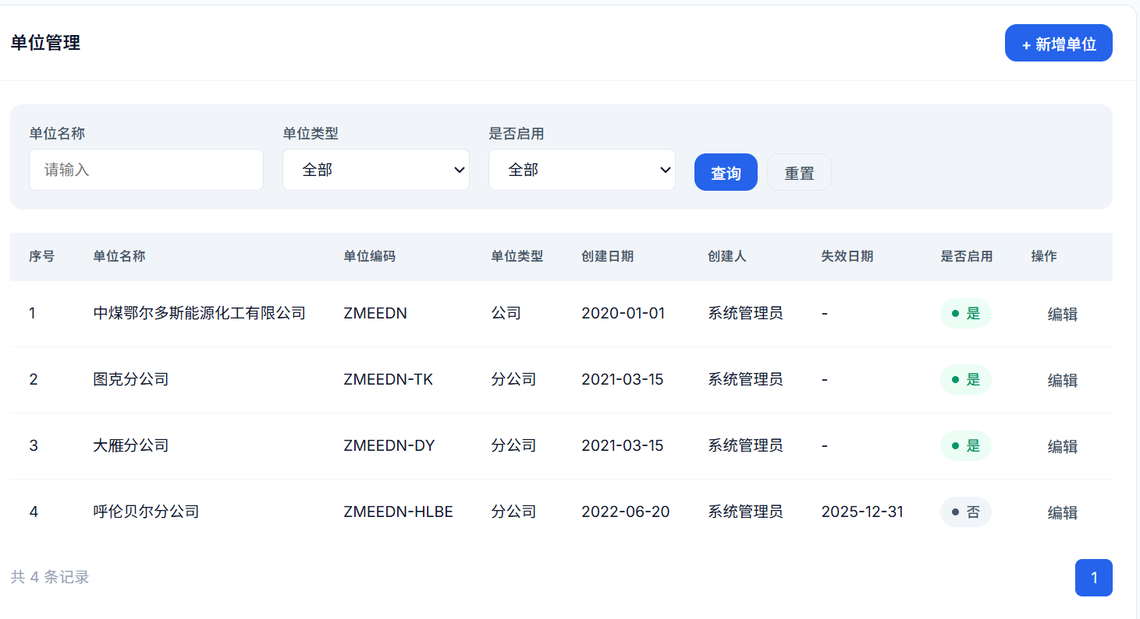
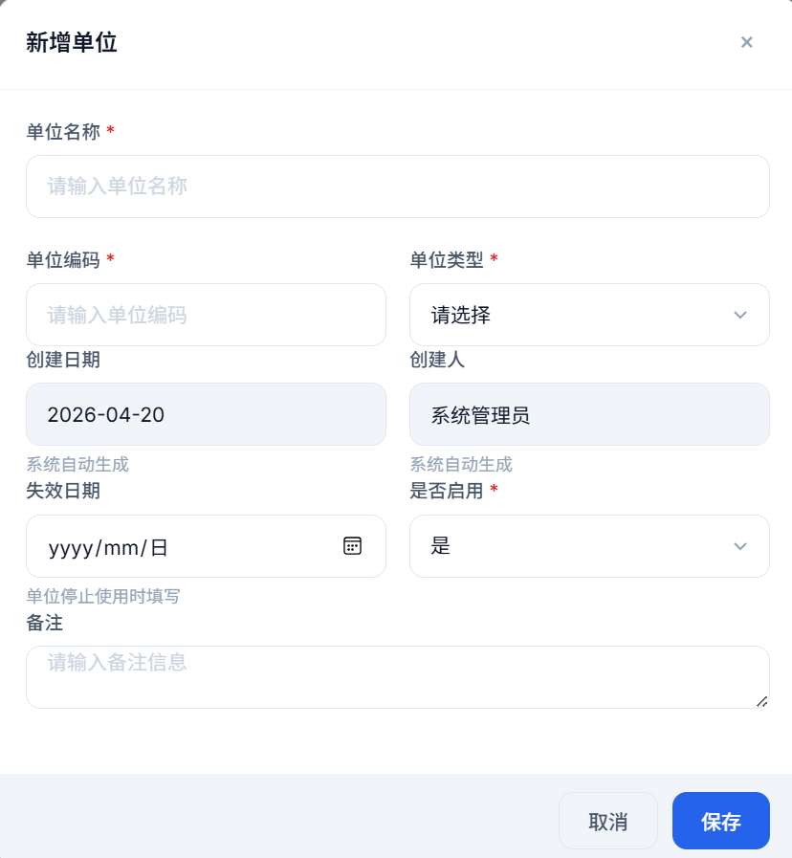

分管领导维护
每个单位的分管领导是特定的人员，为避免在绩效考核业务管理过程中，出现数据选择录入错误，设置分管领导定义，在系统初始化时，将本单位的分管领导内置完成。如果后续有人员任职变动，可有单位考核管理员来及时进行配置调整，可新增加新任命的分管领导，失效从分管领导变动的名单即可。
功能设计如图：
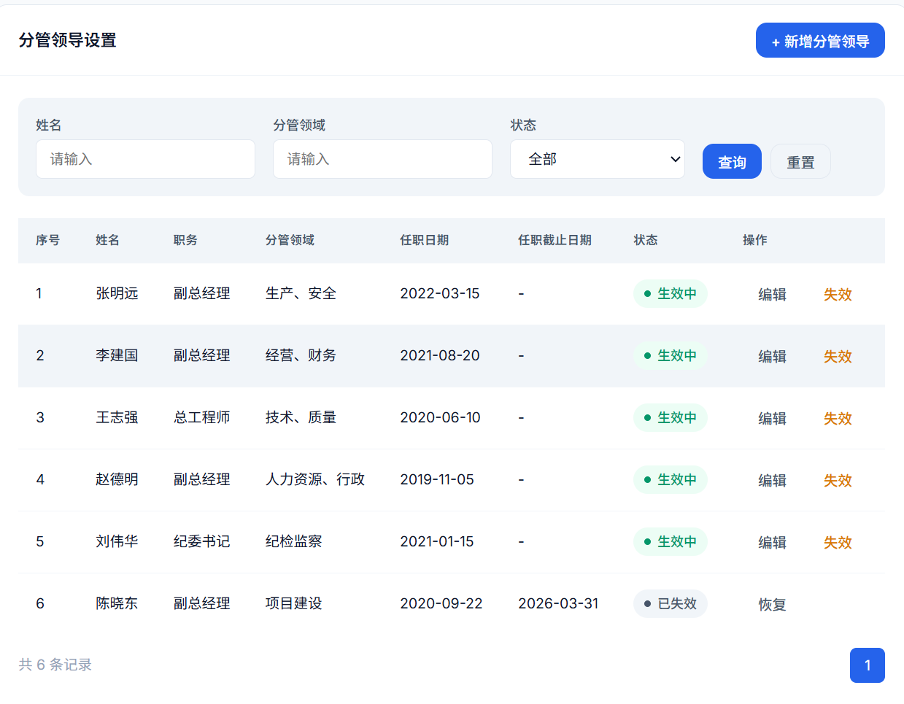
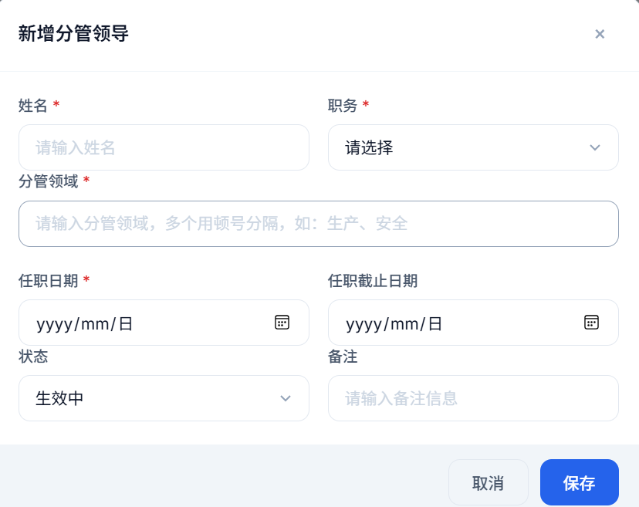

权限分配管理
管理员可对考核系统进行权限下放与隔离。
先选择人员，再分配该人员的系统权限，和数据范围。
单位权限：用于控制各单位考核表设置相关的权限范围。
考核类型：分为【月度绩效考核】、【专业管理考核】。
分配角色：用于给用户具体的功能菜单，包括：月度考核、专业管理考核 两种角色。
数据范围：选择本单位的部门。
功能设计如图：
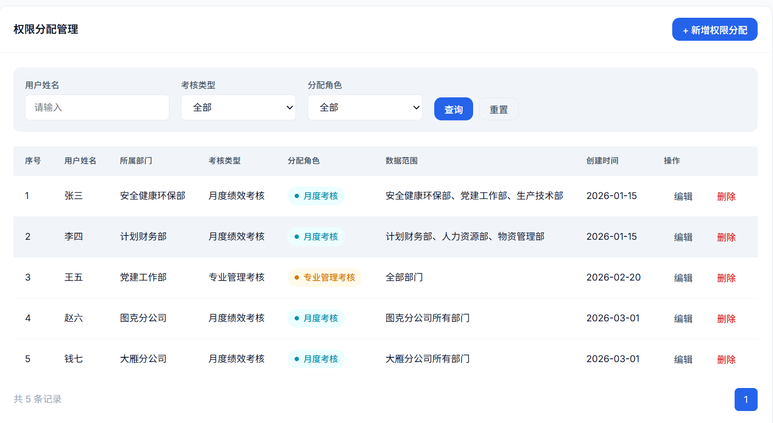
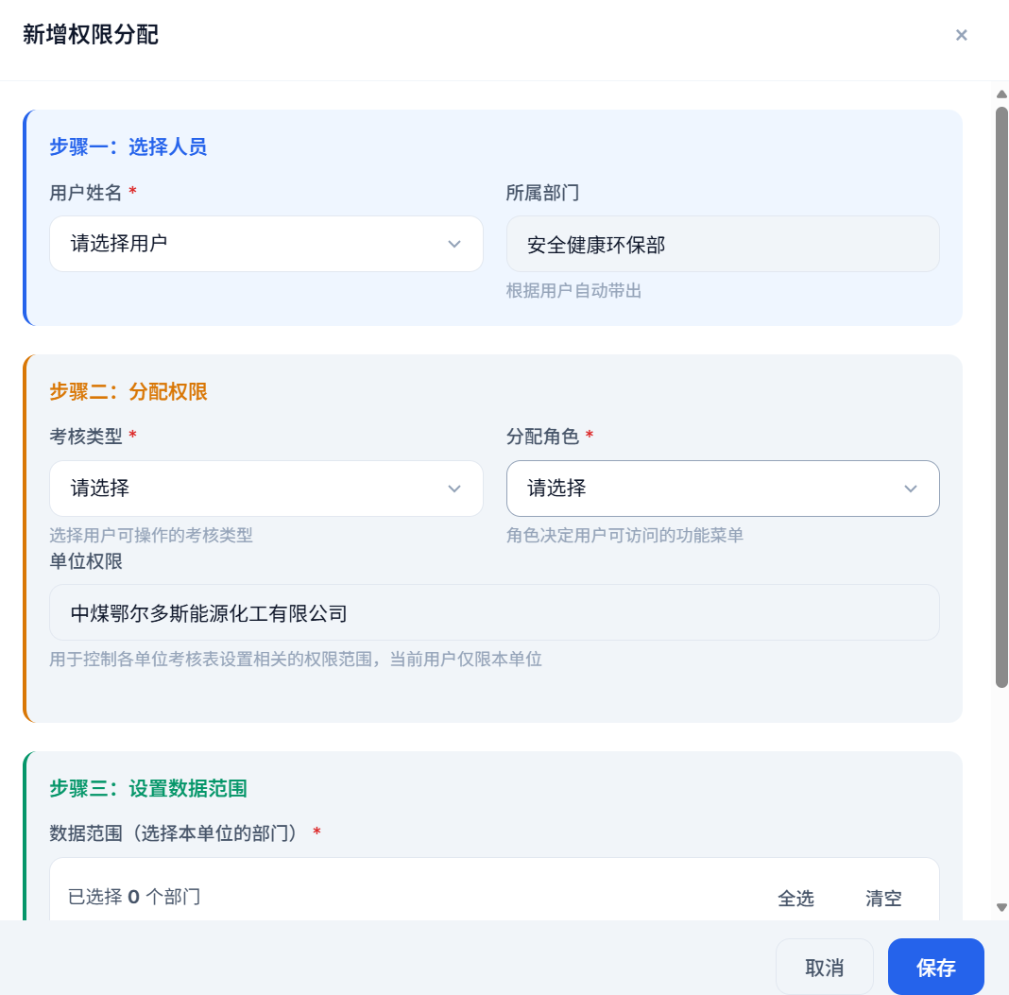

考核组织管理
用于管理考核组织的配置和管理员等设置。基于调研结果，将会创建包括安全健康环保部、党建工作部、法律及合规部、工程管理中心、供销管理中心、规划发展部、后勤服务中心、机械动力部、计划财务部、纪委机关、人力资源部、生产技术部、消气防管理中心、综合办公室等机关考核部门以及图克分公司（含新能源分公司）、乌审召分公司、水务分公司三个分公司的考核组织。

用于创建本单位下的绩效考核组织。包含 新增、更新、删除功能。
页面设计如图：
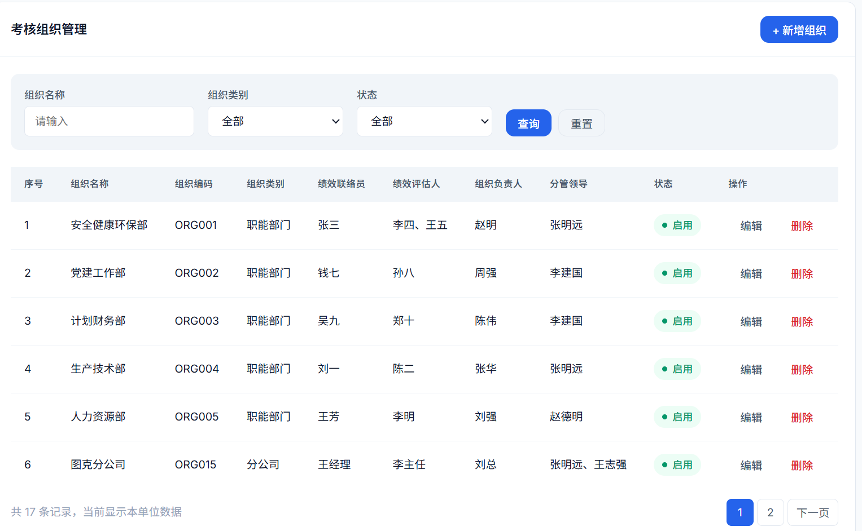
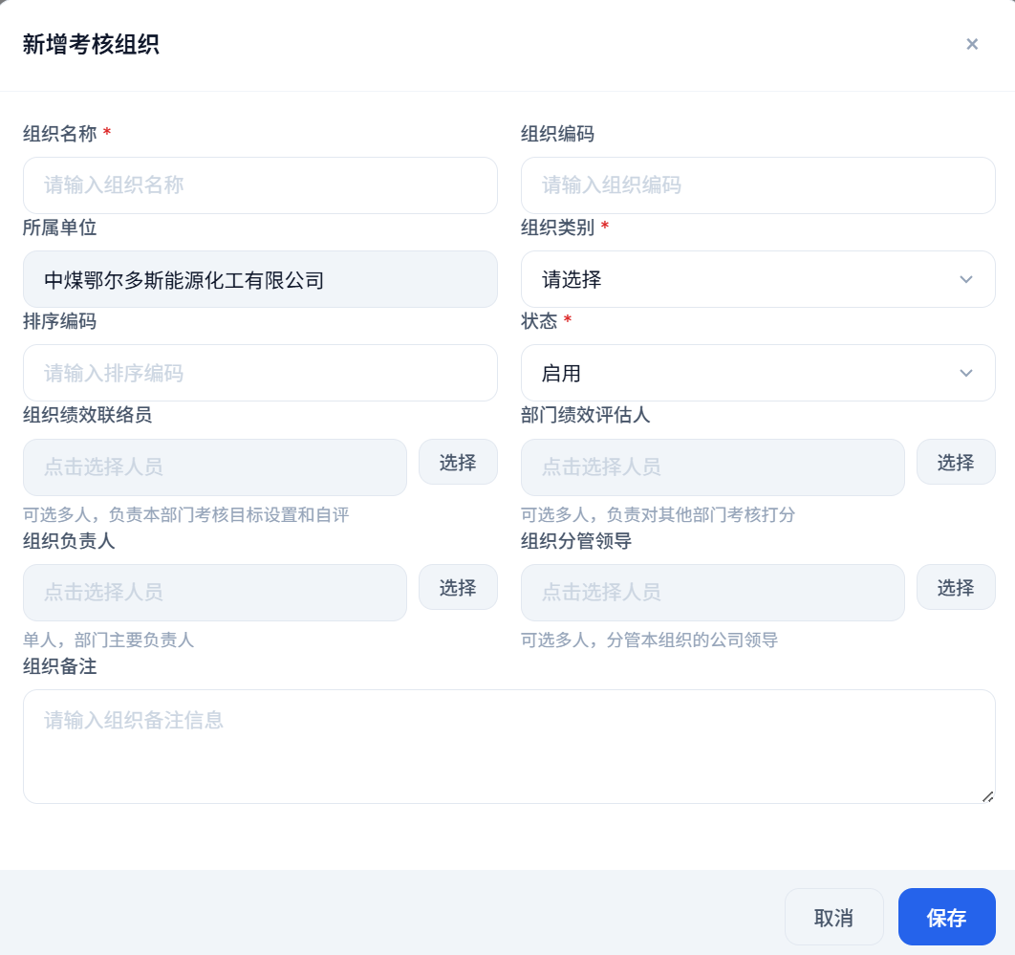

查询条件： 组织名称、组织编码、所属单位、是否启用
查询结果列表展示：
- 序号：
- 组织名称
- 组织编码
- 所属单位
- 排序编码
- 组织类别
- 组织部门绩效管理员（可选多人，展示用逗号隔开，用于年初制定考核指标，以及月度自评）
- 部门绩效考核人（可选多人，展示用逗号隔开，用于月度评议其他部门的现相关指标）
- 组织负责人（可选多人，用于查看考核表模板）
- 组织分管领导（可选多人，展示用逗号隔开）
- 组织信息备注
- 操作： 编辑 删除 查看
新增组织：在列表右上角，显示 新增组织按钮，点击后弹框，显示组织新增功能表单，包含如下字段：
- 组织名称，字符，必输，不可重复
- 组织编码：字符，非必输，不可重复
- 所属单位：可选择，值列表，当前用户可查看的单位列表。
- 排序编码：字符，非必输，可重复
- 组织类别，单选：职能部门、分公司、其他
- 组织部门绩效管理员，可选多人：弹框选择人员，可删除，联络员，非必输
- 部门绩效考核人，可选多人：弹框选择人员，可删除，联络员，非必输
- 部门负责人，选单人
- 部门分管领导，可选多人：弹框选择人员，可删除，联络员，非必输
- 组织备注信息 ，字符 非必输。
- 表单 有展示保存 和取消按钮。点保存，执行验证，验证通过保存数据。验证不通过，则报错提示。

指标大类管理
为了方便创建考核表时，能快速地匹配上需要的考核指标，需要对考核指标进行分类管理配置。
包括：生产经营类指标-10、重点任务-20、重点工作-30、基础工作-40、控制指标-70、动态督办事项-50、党建考核-60、特殊贡献指标-80、否决项-90，这些可以先内置。其中动态督办事项-50、党建考核-60、控制指标-70、特殊贡献指标-80、否决项-90 是公共指标，生产经营类指标-10、重点任务-20是分公司指标，重点工作-30、基础工作-40是职能部门指标。可以在内置数据就绪。
指标大类用于配置每月考核指标，规范类别名称。
指标大类配置功能包含：指标大类的新增、编辑和删除。
功能页面包含：
查询条件：指标大类名称、指标大类排序码、是否启用。
新增按钮在列表左上，点击新增，弹框表单维护指标大类：包含
- 指标大类名称，文本类型，输入，必须，不可重复
- 指标大类编码，文本类型，输入，必须，不可重复
- 指标大类排序编码，文本，输入，不可重复，非必填
- 指标大类适用范围，单选：机关部门、分公司、公共，必须填写
- 大类权重，数字类型，输入正整数，输入框后显示百分号，可不填写。
- 评价标准：文本类型，输入，可输入不超500字符，非必填；
- 是否启用，默认启用，单选 ，是或否。
点击保存 则验证，通过保存数据，不通过则提示报错。
编辑，则弹框编辑该行记录。
删除，则验证：是否引用，如果被引用，提示 不可删除，可失效。如果没引用，则可删除。
设计图 如图：
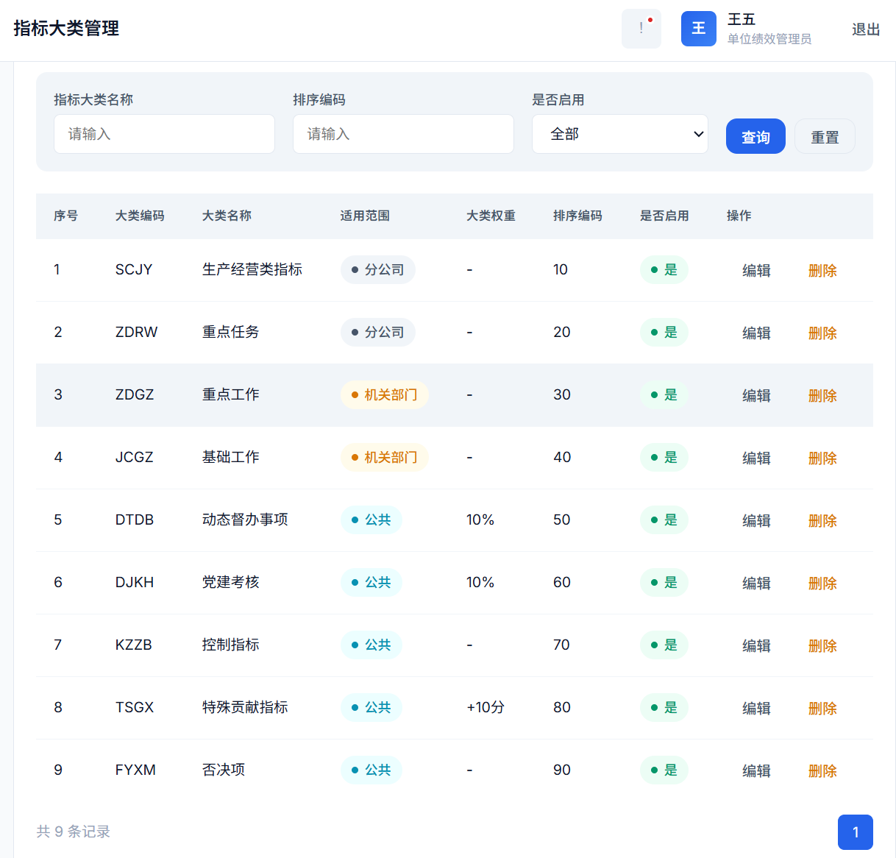
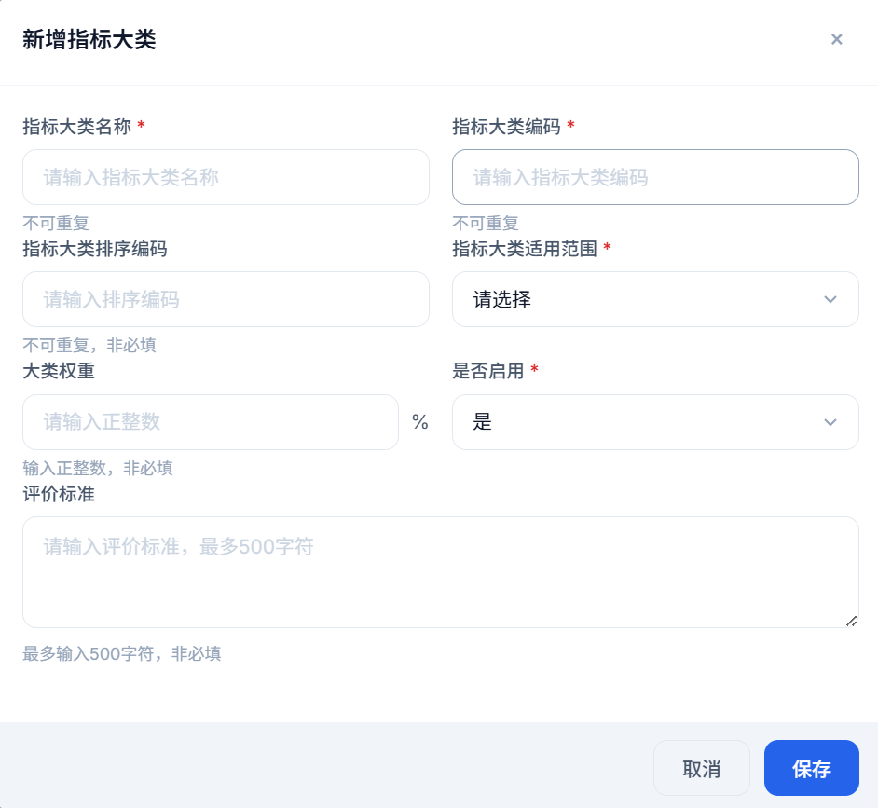

月度业绩考核管理
年初，由条件财务处业绩考核管理员，启动年度考核目标设定工作。各单位联络员，在与部门负责人等深入沟通后，在系统中录入本部门年度考核目标，提交给部门负责人审批，再有分管领导审批，最后到条件财务处业绩考核管理员审核。条件财务处业绩考核管理员在系统中，可以复核审批每个部门和分公司提交的年度绩效考核目标，如果需要提交组织修改，可执行退回操作，补充说明修改点。如果无需修改，则点击通过即可。部门绩效管理员在系统中查看到退回后，按修改说明，进行年度考核目标数据更新，再次提交部门负责人、分管领导审批、财务绩效考核管理员审批，确定本年度业绩考核指标。
年度考核目标，原则中途不调整，如果确因业务需求，可由部门绩效管理员，申请财务绩效管理员退回，部门绩效管理员修改后重新发起年度考核目标变动审批，经过部门负责人、分管领导，最后到财务绩效考核管理员审批。
每月，由财务处绩效管理员首先发布各部门业绩考核指标，各部门可以查看该每月业绩考核指标。然后由条件财务处业绩考核管理员启动月度考核，由各部门绩效管理员，完成本部门月度考核自评提交。各部门绩效管理员在进行自评时，针对需要提供证明文件的业绩自评，可以上传附件。附件可以是pdf或图片，大小不超过20M。
在各部门完成月度考核自评有，由财务处绩效管理员，启动对其他部门评估工作，这样保证部门绩效考核管理员，进行评估时，可对其他部门的数据考核打分。部门绩效管理员完成部门对其他部门打分后，提交即可。
各部门绩效考核管理员，负责对其他各部门相应指标，进行评估打分。系统按每个指标得分*权重(月度)，自动计算该项得分。分管领导对各职能部门对应指标打分。需要设定各部门月度考核评估截止时间，在截止时间之前，负责考核被考核部门的工作人员，务必要完成月度考核工作，并进行提交。
待全部部门的月度考核评估提交完成后，由计划财务部绩效考核管理员，对每个部门的考核数据进行复核审阅，可对不完整数据等进行补充考核或纠正，系统记录计划财务部（改革办公室）的月度绩效负责人对某部门的某个指标的打分情况。系统最后计算得分，按：先取计划财务部（改革办公室）的月度绩效负责人打分，如该值为空，则取考核部门打分，按大类、被考核部门汇总。
完成全部部门的月度业绩考核复核和修正后，计划财务部绩效考核管理员将月度业绩考核结果进行预发布，接受部门的绩效申诉。
如有业务部门进行申诉，并且申诉成功，则计划财务部绩效考核管理员按审批文件，在系统中对申诉部门的月度考核，退回操作，退回操作时，需要选择 打分部门，可支持多个打分部门退回。
退回后，需要选择的打分部门，重新打分提交，由计划财务部绩效考核管理员重新计算月度业绩考核得分。
在申诉截止日期后，计划财务部绩效考核管理员选择合适时间，进行月度业绩考核发布。只有在月度业绩考核发布后，部门绩效管理员、部门负责人可以查询本次考核的结果数据，计划财务部绩效考核管理员可以在系统导出本次月度业绩考核的明细数据表和汇总数据表。本次月度业绩考核完成。

考核指标设定流程
年初由计划财务部绩效考核管理员创建各部门的业绩指标模板，启动年度业绩设定工作，具体包括：适用组织、适用员工、是否启用，并进行启动考核指标设定动作。具体流程图如下：
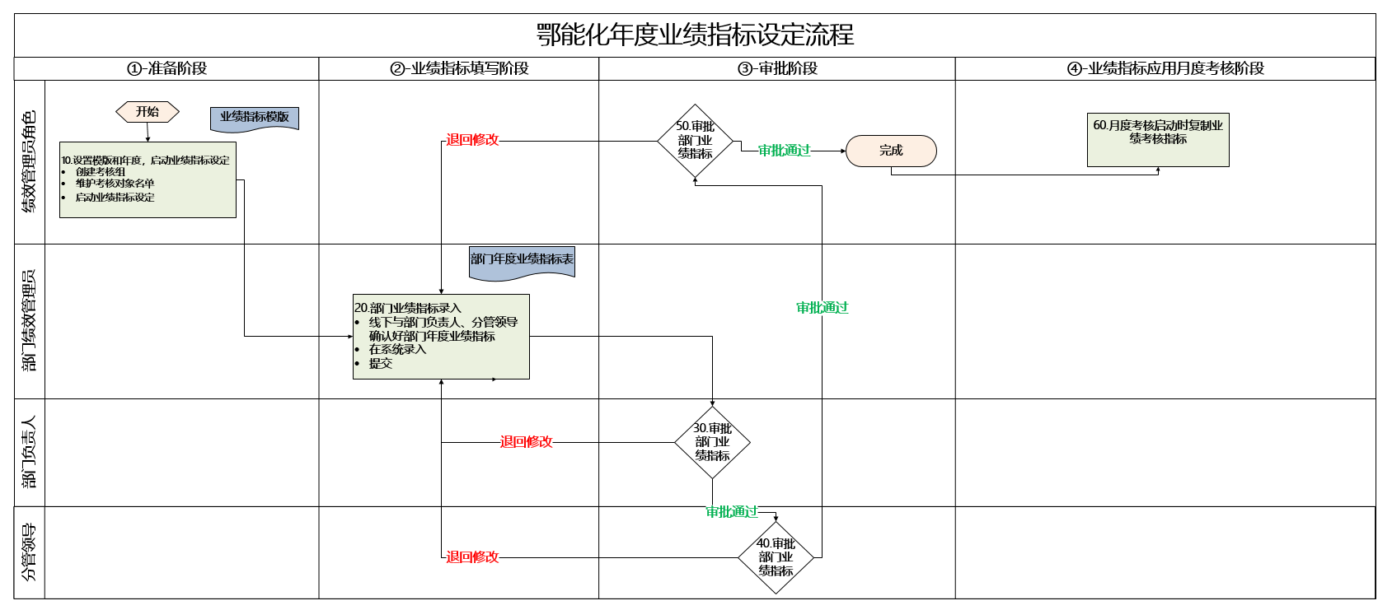
- 计划财务部绩效考核管理员，创建年度业绩指标设定考核组：添加成员名单、业绩指标模版、设定开始日期
- 部门绩效管理员，线下与部门负责人、分管领导和计划财务处深入沟通，将确定的年代业绩指标录入系统提交到部门负责人审批
- 审批部门绩效管理员录入的年度业绩指标，提交给分管领导审批
- 审批部门负责人提交的年代业绩指标，提交给计划财务部绩效考核管理员
- 审批部门的业绩指标，审批过程中，均可以进行退回或通过操作。如果退回，均退回到部门绩效管理员，需要部门绩效管理员重新更正数据，再提交逐级审批。

考核目标更新
计划财务部绩效考核管理员完成部门业绩指标审批后，如果部门的业绩指标需要微调，则需要部门绩效管理员线下联系计划财务部绩效考核管理员，在系统执行绩效目标退回，退回后由部门绩效管理员，完成更正录入，提交部门负责人、分管领导审批后，最后到 计划财务部绩效考核管理员审批即可。
该功能适用部门部门绩效管理员使用。
原型设计如下：

设置指标：

设置考核内容：

功能设计描述如下：
1、查询条件区域：
- 考核组名称：可输入，支持模糊查询
- 考核类型：月度考核、年度考核等
- 考核部门：默认是本部门，如果当前人员负责多个部门 ，在取负责部门的值列表。
- 考核开始时间：选择日期，
- 考核结束时间：选择日期
- 考核目标设定状态：值列表
2、查询结果列表展示：
- 序号：
- 考核组名称
- 考核类型
- 考核模版
- 考核目标设定状态
- 考核开始日期
- 考核结束日期
- 操作列： 如果考核目标设定状态是：待设定、待提交，则显示 设定目标。如果已经提交，则显示查看，点击查看，则用列表方式，展示考核目标设定表。
点击：设定目标，弹框表单，展示目标设定页面。每个部门和分公司，需要设定目标类型，单位考核管理员，已经配置。打开该页面，职能部门主要是3 大块需要设置：重点工作 和基础工作、控制指标；分公司主要是设置：经营指标和重点任务、控制指标。这3 大指标在弹框表单的上方区域，通过卡片方式展示。当点击其中一个大类时，则在下方区域展示该大类的明细设置，具体操作如下描述：
设置大类说明：点击 弹框展示 文本框,可输入大类说明文本，非必填。文字不超过100字符。用于对大类补充说明文字录入。
设置小类：
大类以卡片方式展示在页面上方区域，先选择大类，则下方展示小类列表。
点击：增加小类 按钮，则小类列表增加1行，维护如下信息：
列表展示：
- 序号：可输入，默认排列，最大序号排最下面。必须输入，不可重复，正整数。
- 小类名称：文本，必须输入，不可重复，100个字符。
- 评价标准：文本，非必须输入，可输入500字文本框，自动带入 大类的评价标准，如果大类没有设置评价标准，则为空。
- 操作列 点保存。保存后 ，则显示 编辑 和删除。如果没有维护子类的小类，可以删除。
设置考核内容：
考核内容，是小类的下一级。选中一个小类，则右侧展示：设置考核内容 按钮。
点击 设置考核内容 ，则考核内容列表，新增加一行。
考核内容列表包含：
- 序号：可输入，默认排列，最大序号排最下面。必须输入，不可重复，正整数。
- 考核内容：可输入，300字符，必须输入。
- 指标/目标：可输入，300字符，必须输入。
- 权重(年度)：文本框，输入正数，可能包含小数，文本框后面显示百分号。
- 权重(月度)：文本框，输入正数，可能包含小数，文本框后面显示百分号。
- 考核标准：自动带入小类或大类的评价标准，如果未设，则为空，可输入，500字符，必须输入。
- 考核部门：可选择 部门，则选择前面配置的部门，可选择分管领导，则可选择部门层配置的 分管领导人员名单列表，可多选。必须选择至少一个。
- 备注：可输入，300字符，非必输
- 操作列：第一次显示 保存 点击保存 验证通过后 则显示 编辑 和删除。
编辑，则该行设置为可编辑状态。删除：提示确认后 可删除该记录。如果目标已经提交，则不可删除。
考核目标设定，可批量导入，按设定的模版填好数据后，执行批量导入。导入完成后，刷新页面，按：大类、小类、考核内容三级树状展示设置结果。

绩效目标设定页面设计如图：
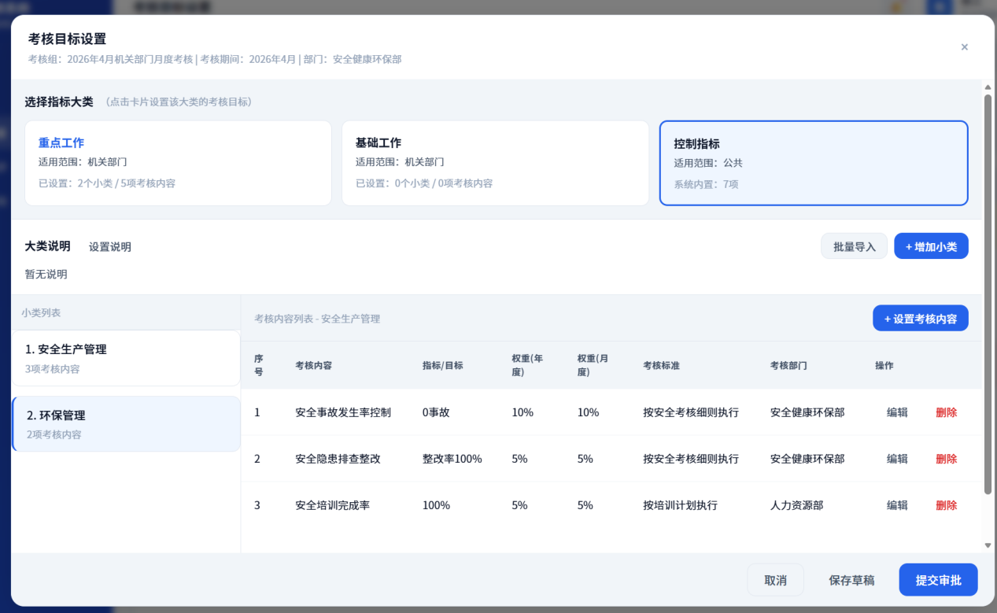
保存后，在列表展示：
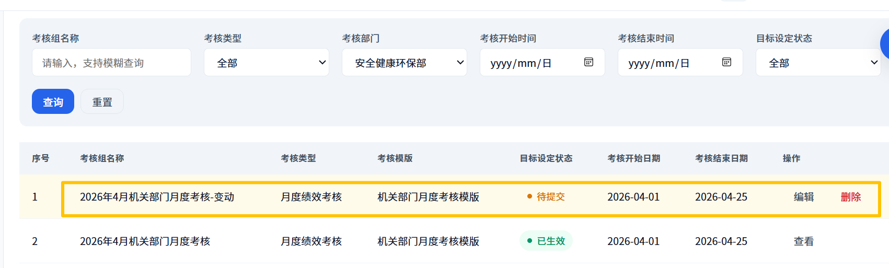
年度业绩指标设定状态设计如下：
- 草稿：第一次创建业绩指标，仅保存的状态
- 待部门负责人审批：部门绩效管理员提交后的状态
- 待分管领导审批：部门负责人提交后的状态
- 待财务处审批：分管领导提交后的状态
- 审批通过：条件财务处业绩考核管理员审批后状态
- 被退回：在审批过程中，执行了退回操作，则设置为该状态。该状态下，则需要部门绩效管理员进行更新补充，再提交走审批流程。

考核指标审批和查询
审批管理：
部门绩效管理员是部门绩效考核的重要角色，负责部门绩效考核联络工作，负责本部门的绩效考核指标录入和提交。
在绩效考核启动后，按业务设计，单位考核管理员按考核组，启动绩效目标设定后，则需要部门绩效管理员员，完成本部门或分公司的考核目标设定，设定完成后，提交给部门负责人和分管领导审批，最后由条件财务处业绩考核管理员审批。
审批操作，可进行通过，也可进行退回。退回时需要补充退回说明。

查询管理：
单位考核管理员，通过该功能，可以按期间、部门或分公司，查询到目标设定状态，并可查看考核目标设定详细信息。如果对不符合考核目标要求的部门，进行退回操作。该操作无流程，仅通过状态控制，退回后需要部门管理员按，退回说明，重新更正目标设定数据，再次提交。在单位考核管理员确认该目标后，则该目标将作为月度业绩考核目标数据。
该功能为条件财务处业绩考核管理员使用。
功能设计描述如下：
1、查询条件区域：
- 考核组名称：可输入，支持模糊查询
- 考核期间类型：月度考核、年度考核等
- 考核开始时间：可选择考核开始日期，可不选择，则查询全部数据
- 核部门：支持模糊查询，选择部门，可选择全部部门
- 考核目标设定状态：选择值列表，可多选，如：未提交、已经提交、被退回、已审批 等
2、查询结果展示列表：
- 序号：
- 考核组名称：
- 考核期间类型：
- 考核开始时间：
- 考核结束时间：
- 考核部门：
- 考核目标设定状态：
- 操作： 对于是已提交的考核目标，可执行 审批通过 或退回操作。点击 审批，弹框展示该部门目标设计信息，该界面可执行： 通过 或退回操作，如果是退回，需要填写：退回说明即可。如果是其他状态，则可点击：查看，点击查看，弹框只读展示该部门的考核目标设定数据。
功能原型图设计如下：
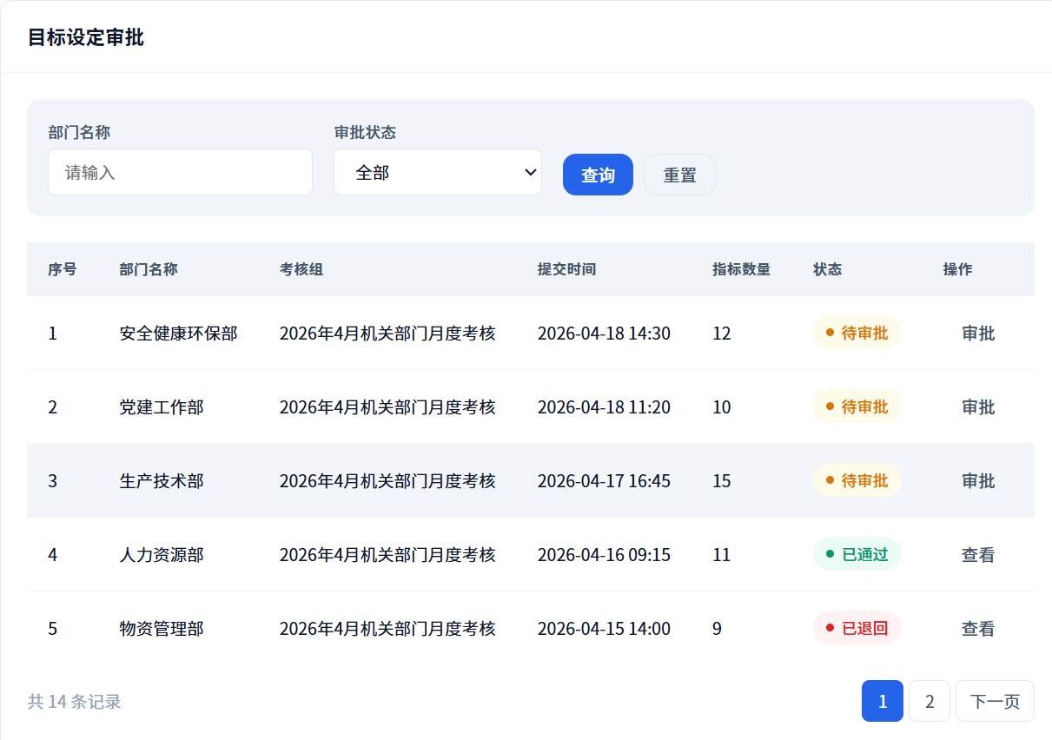
审批操作：
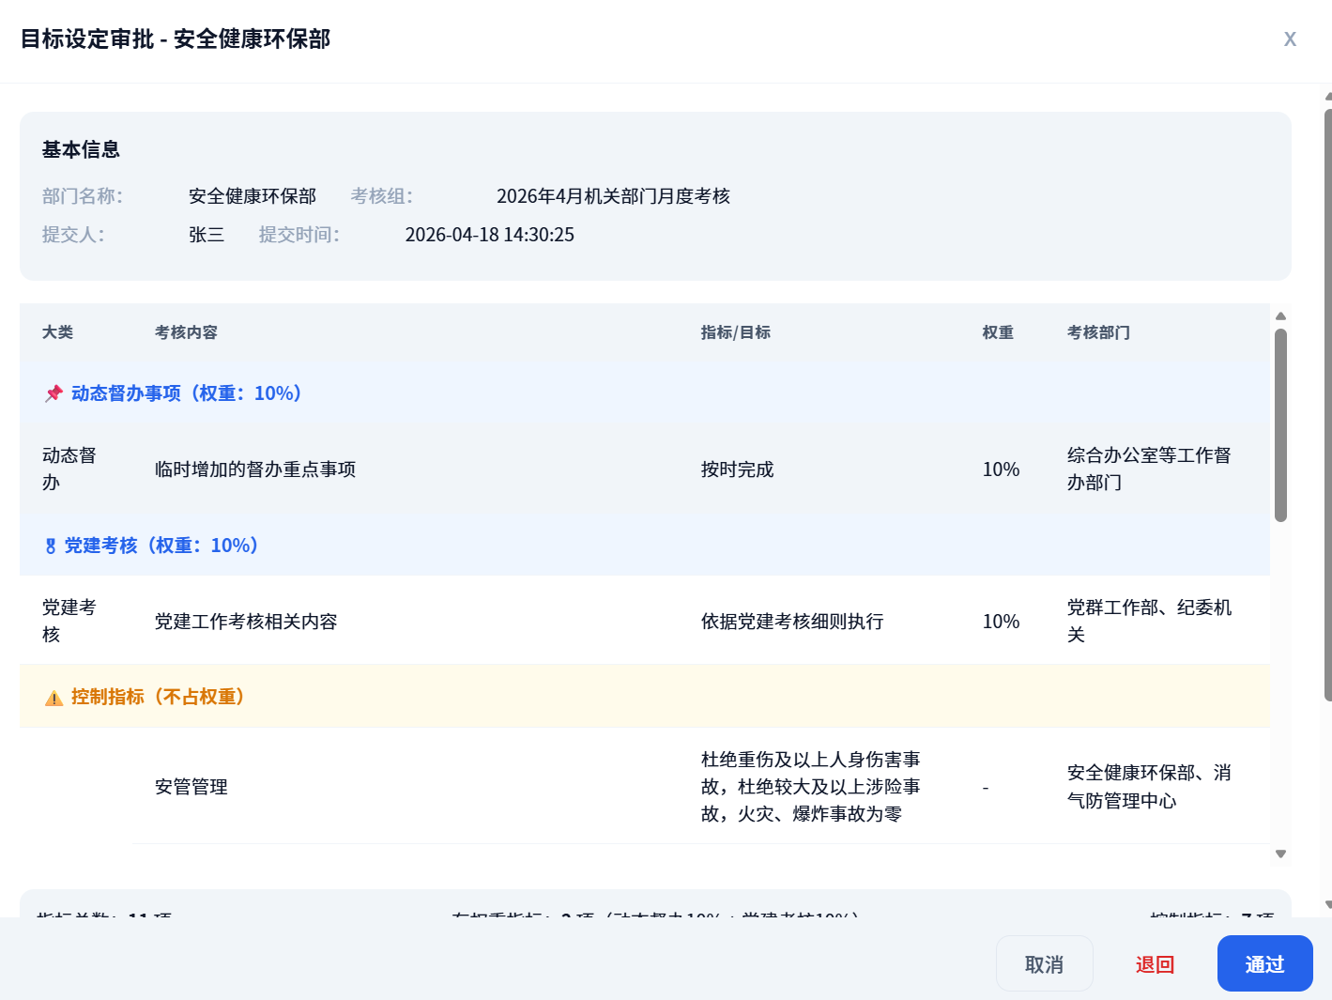
退回：
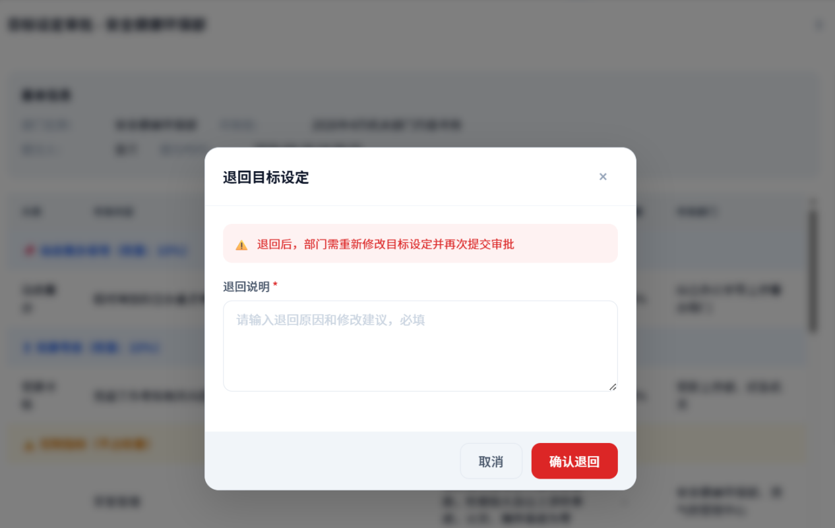

月度考核流程
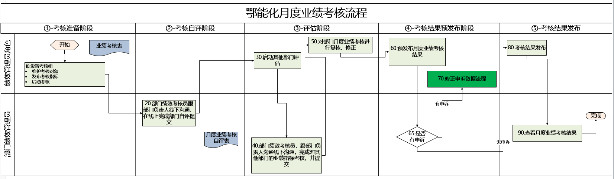
流程图概要说明：
- 流程图中角色分为三种：系统管理员、部门绩效管理员；
- 系统管理员需要操作的步骤包括：发布月度考核指标、设置月度考核的启动和截止时间、复核和修正每个部门的绩效考核结果、汇总统计月度业绩考核数据、月度考核预发布、申诉管理、月度考核发布和最后数据导出；
- 部门绩效管理员需要填报本部门的月度绩效考核自评，本部门自评考核打分时，部分指标的自评打分，需要提交证明材料，可以是图片、PDF或压缩文件，不超过20M；
- 部门绩效管理员在完成自评后，由条件财务处业绩考核管理员启动对其他部门考核后，需要对被考核部门的月度考核指标进行评估打分。
- 条件财务处业绩考核管理员对全部考核部门和分公司，进行绩效复核和修正，确认无误后进行月度业绩考核预发布，等待部门的申诉。
- 部门在预发布后，可以查看完整的本部门评价打分信息，可对本部门不合理打分进行线下申诉，如果申诉成功，将申诉成功材料，提交给条件财务处业绩考核管理员，
- 条件财务处业绩考核管理员在系统发起申诉数据修改动作，将申诉成功的部门的月度考核数据，退回部门，退回时要选择：哪些部门需要重新打分。
- 被退回需要重新打分的部门绩效管理员，在系统中更正对申诉成功部门的打分，提交后即可。
- 条件财务处业绩考核管理员重新计算部门业绩得分，进行统计输出。
- 条件财务处业绩考核管理员选择合适的时候，对本次月度业绩考核数据进行发布。
- 本次月度考核工作完成。
系统角色规划：
业绩考核角色将会分为：系统管理员、条件财务处业绩考核管理员、部门绩效管理员、
系统管理员：负责业绩考核系统权限 角色 的设置等
条件财务处业绩考核管理员：为月度业绩考核的总指挥，负责年度业绩指标的设定启动、审批，月度考核的统一启动、考核复核修正、业绩考核得分预发布、申诉调整管理、业绩考核发布。
部门绩效管理员：设置本部门的月度考核指标，完成本部门月度绩效考核自评并提交；在系统每月完成对被考核部门的考核打分并提交。

考核组管理
考核组是用来管理一次完整考核的过程记录，包括：考核组名称、组类型（指标设定或考核）具体区分如下：
- 业绩指标设定：开始时间、结束时间 、操作：编辑、删除，业务操作：包含 1成员维护 2 启动 3 查看进度
- 考核管理：考核类型（月度考核、经理考核、中层干部考核）、开始时间、结束时间，操作：编辑、删除，业务操作：包含 1 发布考核指标 2 启动考核 3 查看进度 4、启动他评打分 5、绩效预发布(取消预发布) 6、绩效发布（取消发布）
创建考核组，先选择考核类型：业绩指标设定 或 考核管理
考核组名称默认：XXXX年XX月【考核类型】组，如2026年业绩指标设定组，或者 2026年3月月度考核组，2026年4月经理考核组。
该功能适用条件财务处业绩考核管理员。
原型图设计如下：
创建考核组：

功能设计描述如下：
1、查询条件区域：
- 考核组名称：可输入，支持模糊查询
- 考核类型：月度考核、年度考核等
- 考核部门：支持模糊查询，选择部门
- 考核开始时间：选择日期，
- 考核结束时间：选择日期
- 考核状态：值列表
2、查询结果列表展示：
- 序号：
- 考核组名称
- 考核类型
- 考核模版
- 考核开始日期
- 考核结束日期
- 考核完成进度
- 考核完成状态
- 操作： 第一次展示保存，保存后显示 编辑 、删除
- 绩效管理操作：如上描述：
- 业绩指标设定：开始时间、结束时间 、操作：编辑、删除，业务操作：包含 1成员维护 2 启动 3 查看进度
- 考核管理：考核类型（月度考核、经理考核、中层干部考核）、开始时间、结束时间，操作：编辑、删除，业务操作：包含 1 发布考核指标 2 启动考核 3 查看进度 4、启动他评打分 5、绩效预发布(取消预发布) 6、绩效发布（取消发布）
在列表左上角，显示 新增考核组 按钮，点击后，弹框新增考核组信息，如下：
- 选择考核类别：可选择业绩指标设定 和 绩效考核
- 考核组名称：默认值：XXX公司XXXX年XX月业绩考核，按这个格式默认生成，可修改，必填，字符 不超30字符
- 如果是业绩考核类别，考核类型：单选，可选择月度考核、季度考核、年度考核，如果是选择年度业绩指标设定，则不显示该字段。
- 开始日期：日期选择
- 结束日期：日期选择，必须晚于考核开始日期
- 点击保存，验证通过则保存数据，不通过按提示修改。保存后，则在查询列表第一行展示该记录。
在操作列，可删除考核组记录，前提是没有维护考核对象。如果维护考核对象，则删除按钮置灰，不可操作。
点击编辑，则弹框表单，可编辑新增时考核组信息。
绩效考核管理操作：
- 维护考核对象：考核对象维护，可以手工添加，也可以批量导入，如果是部门，则选择到基础设置中定义的组织，如果是考核个人，则需要导入名单，人员名单来源人事系统同步数据。
- 启动：则允许对应的操作，如果是年度业绩指标设定，则允许部门绩效管理员可以开始设定绩效指标；如果是月度考核，则允许部门绩效管理员可以开始自评。
- 查看进度：点击 跳转到对应的进度查询功能。
- 启动他评：在全部的部门自评完成后，点击开启部门对其他部门评分
- 绩效预发布：将绩效考核结果，预发布给部门绩效管理员和部门负责人查看，如有异议进行线下申诉。点击预发布后，显示 取消预发布，该操作可逆。
- 绩效发布：将月度考核结果，发布，本月绩效考核完成，全部数据将冻结。绩效发布后，按钮显示：取消发布，该操作可逆。

考核管理-考核自评
部门绩效管理员是部门绩效考核的重要角色，负责部门绩效考核联络工作，本部门的绩效考核指标录入和提交，月度考核的部门考核自评，都可以让部门部门绩效管理员支持。为此，我们设计对应的功能支持部门绩效管理员，完成考核管理工作。
在条件财务处业绩考核管理员启动本次绩效考核评估后，则部门绩效管理员，可以先收集本部门当月指标考核完成情况，并和部门相关负责人，进行充分沟通确认，然后在系统中完成本部门当月的业绩考核自评，按考核列表，逐项录入考核完成情况和自评描述。确认无误后，进行提交即可。
该功能适用部门部门绩效管理员使用。
功能设计原型如图：
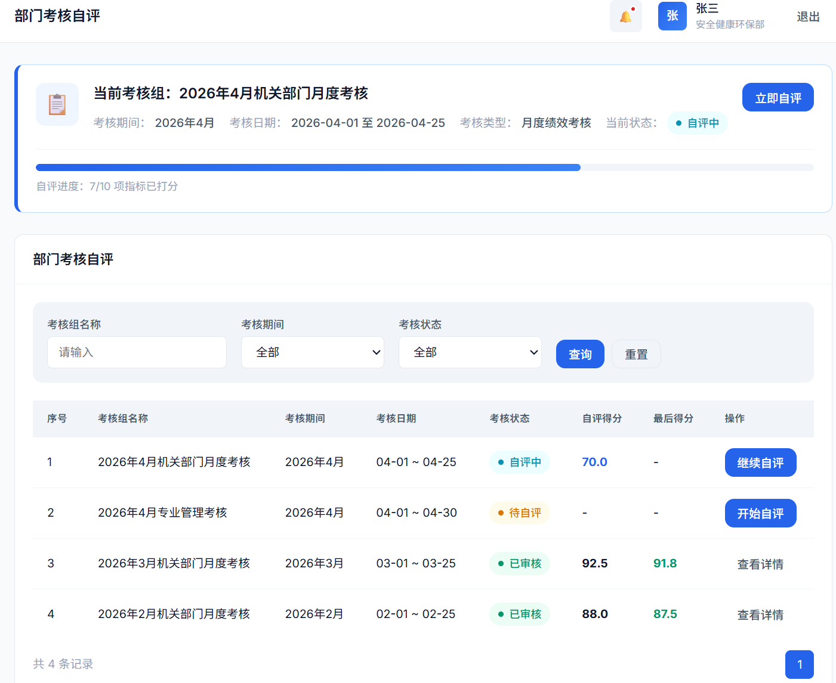
点击自评，打开月度业绩考核自评界面，如图：

功能设计描述如下：
1、查询条件区域：
- 考核组名称：值列表，最近月份的考核组，在最上面
- 考核类型：月度考核、年度考核等
- 考核部门：默认是本部门，如果当前人员负责多个部门 ，在取负责部门的值列表。
- 考核开始时间：选择日期，
- 考核结束时间：选择日期
- 考核状态：值列表
2、查询结果列表展示：
- 序号：
- 考核组名称
- 考核类型
- 考核状态
- 考核开始日期
- 考核结束日期
- 自评得分
- 最后得分
- 操作列： 如果考核状态是：待提交，则显示 自评反馈。如果已经提交，则显示查看，点击查看，则用列表方式，展示考核目标自评表。
点击：设定自评反馈，弹框表单，展示本次考核自评页面。按如下顺序展示自评表信息：
- 大类：展示本次考核大类或项目名称
- 小类：展示本次考核小类名称
- 考核内容：展示本次考核内容
- 指标/目标：展示本次考核的指标/目标
- 实际：必填，为本次考核的自评反馈，将本部门该指标完成情况，进行填写反馈。字数500。
- 权重(年度)：展示该指标的年度权重。
- 权重(月度)：展示该指标的月度权重。
- 考核标准：由于文字比较多，当鼠标移入该区域，hover展示考核标准。
- 自评得分：结合完成情况，给该指标打自评分。
- 自评结果：系统字段计算：自评打分*月度权重，展示2位小数。
- 附件：该列支持自评时，如果需要，可以上传证明附件，可以是PDF、WORD、图片文件或者压缩文件，大小不超过20M；仅上传1个文件，如果是多个文件，可以压缩成一个压缩包上传；非必填。
如此操作，逐行完成自评打分，然后及时保存。
自评过程中，可随时点击页面的保存按钮，保存自评数据。
保存按钮右边，显示 提交按钮。只有在完成进度是100%，才可提交。提交后，自评状态更新为：已提交。
页面表格上方区域同时展示：本次自评的指标总数量、已经打分指标数量、完成进度百分比，用已经完成指标数量/总指标数量，保留2位小数，如完成进度：23.45%

部门评估结果查询：
如上查询，如果本次考核的状态是：
- 待提交：则操作列展示：开始自评
- 已提交，则操作列 展示查看，点击后弹框表单展示本次自评考核信息。
- 如果考核状态是预发布、已发布，则可查询本次考核本部门的最后绩效得分和评估打分的全部的详细信息，均对部门绩效管理员、部门负责人全部可见。

部门他评打分启动
在条件财务处业绩考核管理员启动考核评估工作后，部门绩效考核员或分管领导，对本部门负责的业绩考核指标，先完成自评打分，通过进度查询，在全部的部门完成自评打分后，由条件财务处业绩考核管理员启动部门他评打分工作。条件财务处业绩考核管理员在考核组，点击【启动他评】即可，这样全部的部门绩效考核员，进入系统，直接看到月度考核的他评工作任务表单。

部门考核评估或分管领导
在条件财务处业绩考核管理员启动他评打分工作后，部门绩效考核员或分管领导，对本部门负责的业绩考核指标，对被考核部门，结合该期间业绩数据，参照考核标准，进行打分，打分需要按考核对象的每个考核指标逐行打分，系统自动按得分*指标权重，自动计算该业绩指标评估得分。
在完成全部的被考核对象打分后，进行提交，则完成本次评估工作。
原型设计如下：
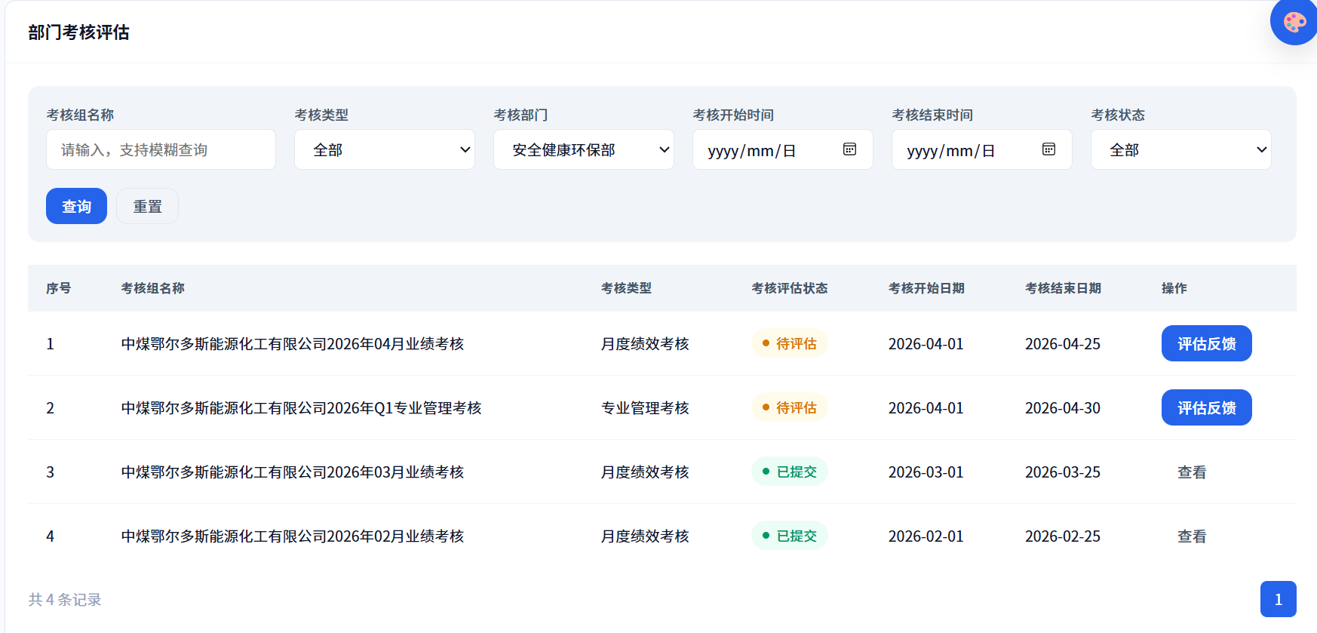
点击评估反馈，打开打分页面：
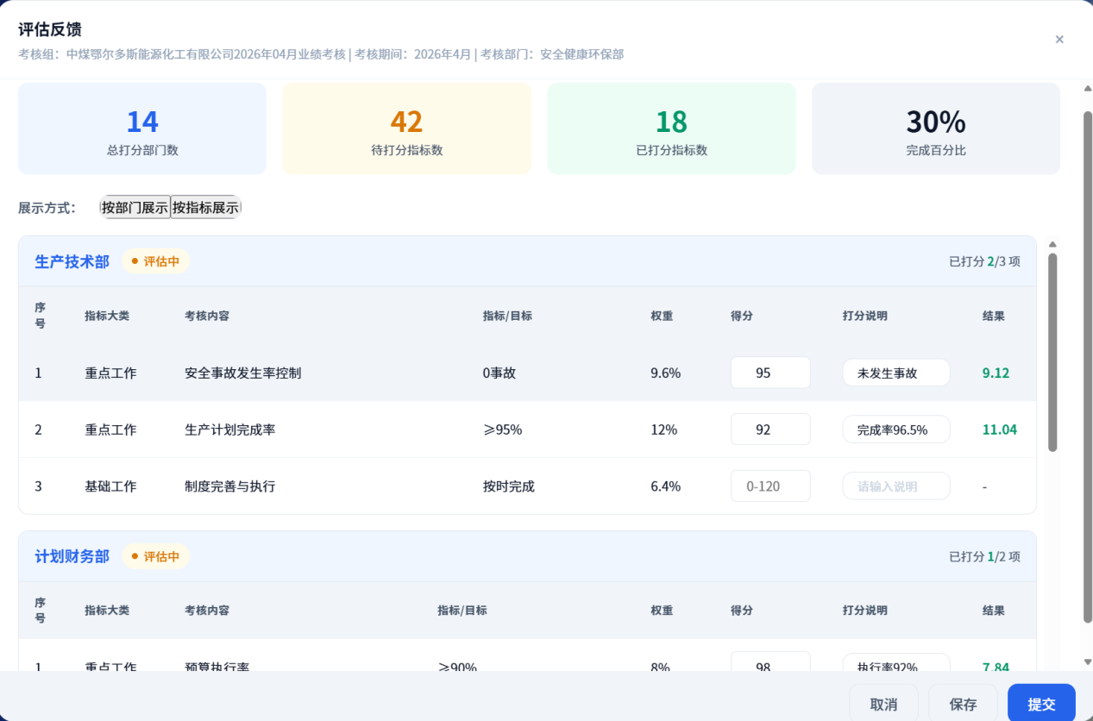
默认按部门打分，完成一个部门打分后，再继续下一个部门的打分，直至完成全部。
如果切换为按指标打分，则可以比较不同部门，在该指标的得分情况。
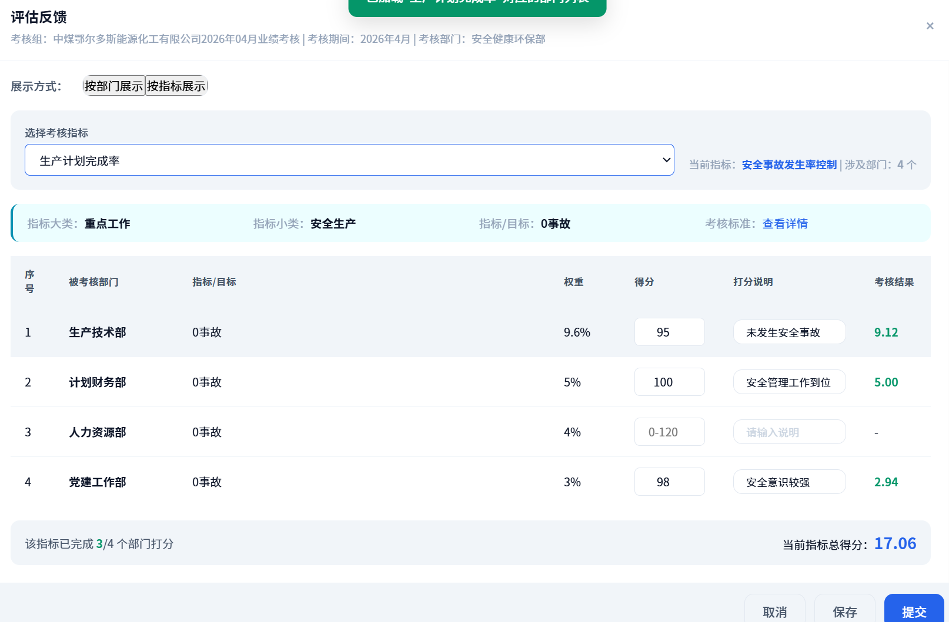

功能设计描述如下：
1、查询条件区域：
- 考核组名称：可输入，支持模糊查询
- 考核类型：月度考核、年度考核等
- 考核部门：默认是本部门，如果当前人员负责多个部门 ，在取负责部门的值列表。
- 考核开始时间：选择日期，
- 考核结束时间：选择日期
- 考核状态：值列表
2、查询结果列表展示：
- 序号：
- 考核组名称
- 考核类型
- 考核评估状态
- 考核开始日期
- 考核结束日期
- 操作列： 如果考核状态是：待评估，则显示 评估反馈。如果已经提交，则显示查看，点击查看，则用列表方式，展示本次考核的评估对象列表。
为方便绩效考核员，高效完成打分工作，设计按：部门展示 和按指标展示方式。
选择按部门展示：
列表展示：
- 序号：。
- 部门名称：需要考核的部门名称。
- 指标大类：本部门负责的考核指标大类
- 指标小类：本部门负责的考核指标小类
- 考核内容：展示本期间本部门设定的考核内容
- 指标/目标：展示本期间该考核内容的指标或目标
- 考核标准：鼠标移入，则展示该考核标准，由于文字比较多，不直接展示。
- 权重年度\权重月度：展示该指标的年度权重和月度权重，如12%/9.6%
- 得分：必须输入，可输入0-120 的数字，具体待按业务规则讨论控制
- 打分说明：非必输，部门考核员，可针对打分情况补充文字说明。
- 考核结果：系统自动计算 得分*月度权重，保留2位小数展示。
- 操作列 点保存，则对当前页面打分数据和录入信息，进行及时保存。
- 页面表头区域展示本次考核的完成进度信息：总打分部门数、待打分指标数、已经打分指标数、完成百分比。
- 操作按钮： 保存 和提交。
点保存，及时保存打分数据。
点提交：验证，务必完成全部打分，才可提交，否则提示报错。提交成功后，则提示本部门，当前期间考核评估工作状态为：完成。
历史考核内容查询：
在查询结果列表，点击操作列：查看，则弹框展示本次考核的评估反馈详细信息。可以按部门展示考核结果，也可以按考核指标，展示考核结果。

考核管理-考核管理员复核评估
在部门绩效考核员或分管领导，完成全部的考核打分后，由单位考核管理员，对当月的月度业绩考核数据做复核和修正打分，单位管理员在复核和修正打分时，可以补充修正说明，系统记录修正打分和说明。修正打分是在指标行操作，系统计算该指标的得分规则是：先取考核管理员的评分，如果没有则取部门考核员打分，再乘以该指标的月度权重，计算出该指标的得分。汇总该部门的全部指标得分，计算得出该部门当月的月度考核得分。
该功能为考核管理员使用功能。
考核管理员进行该操作，可以从考核进度查询入口进入，也可以从考核组，进入系统查看考核完成进度和数据，然后进行打分。
设计如图：
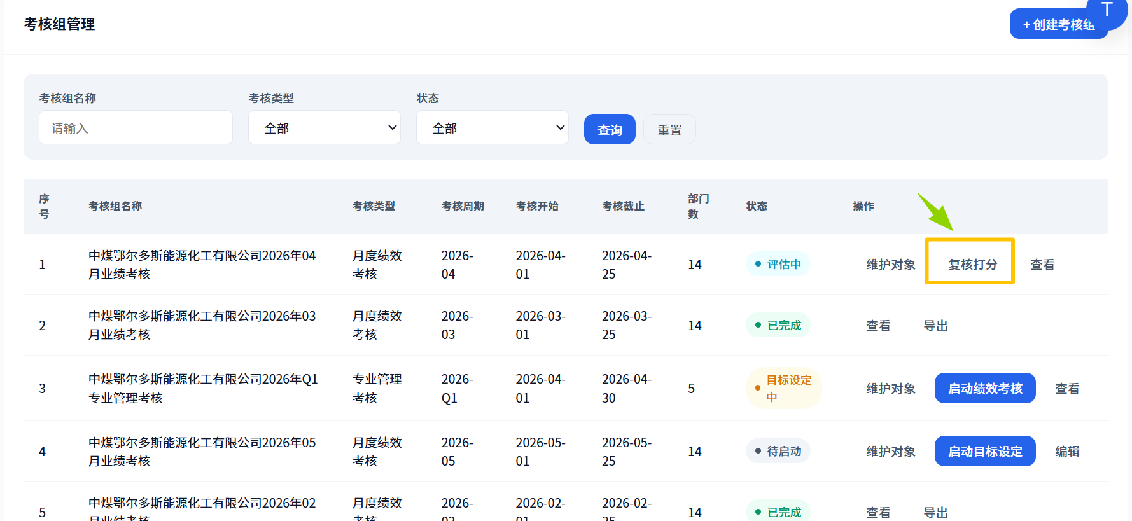
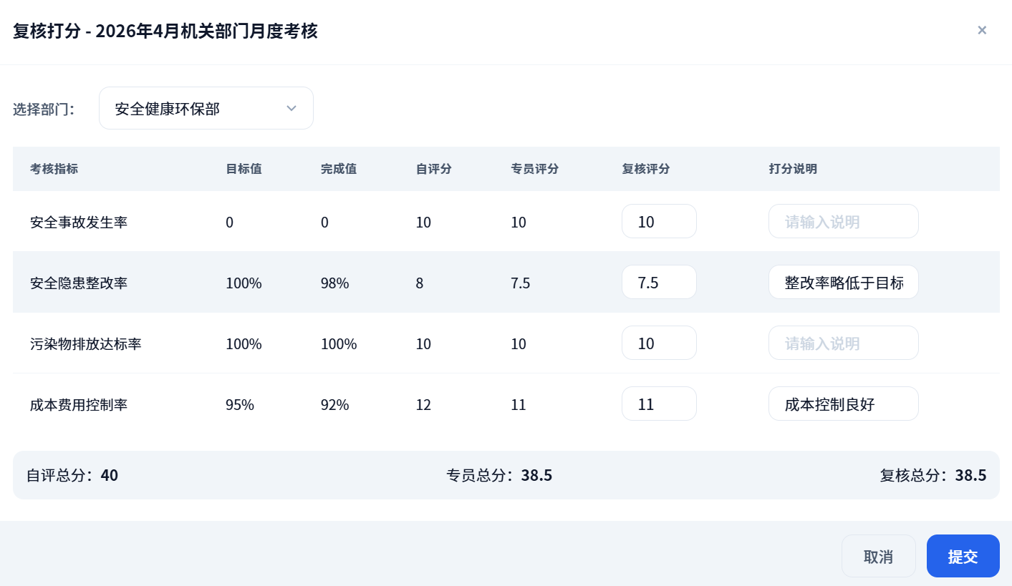
在考核进度查询页面，考核管理员按状态，对应的操作列 ，也展示 考核打分的入口，如图：
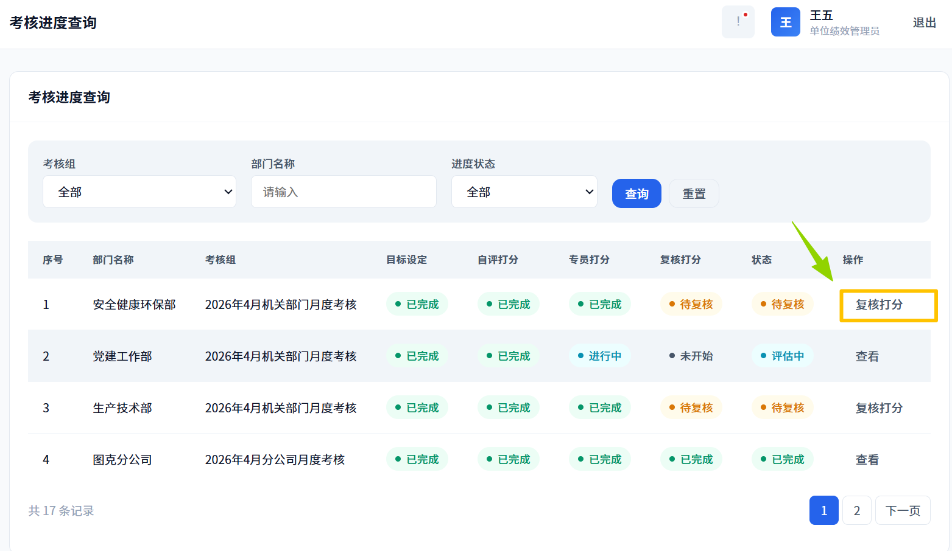

考核管理-考核申诉管理
在部门绩效考核员或分管领导查看预发布绩效后，可针对某些指标，存在不合理的打分评价，可以展开申诉。申诉工作在线下开展，部门申诉成功后，将申诉成功的文件材料，提交给条件财务处业绩考核管理员，在系统中进行申诉管理操作，具体操作如下：
- 创建申诉操作： 点击该按钮，则弹框展示：
- 申诉部门：选择申诉成功的部门
- 打分部门：选择打分部门，如果是对多个部门打分申诉，则创建多个申诉单。
- 申诉说明：填入申诉说明信息
- 上传：将本次申诉材料，上传系统。
- 点提交：提交后，将该行状态设置为：待打分部门重新评估，如果申诉界面，录入后点保存，则状态为：草稿
- 提交后，打分部门将收到申诉说明，在评分反馈的功能列表，查看到该部门的状态为：待打分部门重新评估 ，点击操作列：重新评估
- 打开该页面，针对需要重新打分的指标，进行重新打分，覆盖原来打分，提交后即可。提交后，该申诉单状态为：打分部门已重新打分。
- 条件财务处业绩考核管理员，在系统中重新复核该部门的业绩考核，重新生成最后的业绩考核数据即可。
申诉管理，在条件财务处业绩管理员，设计单独功能菜单，按如上描述，支持该业务管理。
在部门绩效管理员，也设计单独的功能菜单，查询到条件财务处业绩管理员推送的申诉数据，进行申诉反馈打分。部门业绩管理员重新打分的数据，直接覆盖原评估打分记录。
功能设计如下：

绩效考核完成进度查询-系统管理员、部门考评人
在绩效考核启动后，按业务设计，单位考核管理员按考核组，启动绩效评估后，则需要部门考核联络员，完成本部门或分公司的考核自评，设定完成后，提交即可。
部门考核员，需要对本部门负责的业绩考核指标，对其他部门，按完成情况进行打分。需要按考核计划安排，在要求的时间完成对其他部门的评估工作，完成后提交即可。
单位考核管理员，通过该功能，可以按期间、部门或分公司，查询到绩效考核完成状态，并可查看业绩考核详细信息。

单位考核管理员，可对全部考核部门的业绩考核表，进行复核和评估打分，并补充打分说明，在计算该项目得分时，优先取单位考核管理员打分，再取考核部门或分管领导打分，来计算该项目的得分。
该功能为条件财务处业绩考核管理员使用。
原型设计如下：
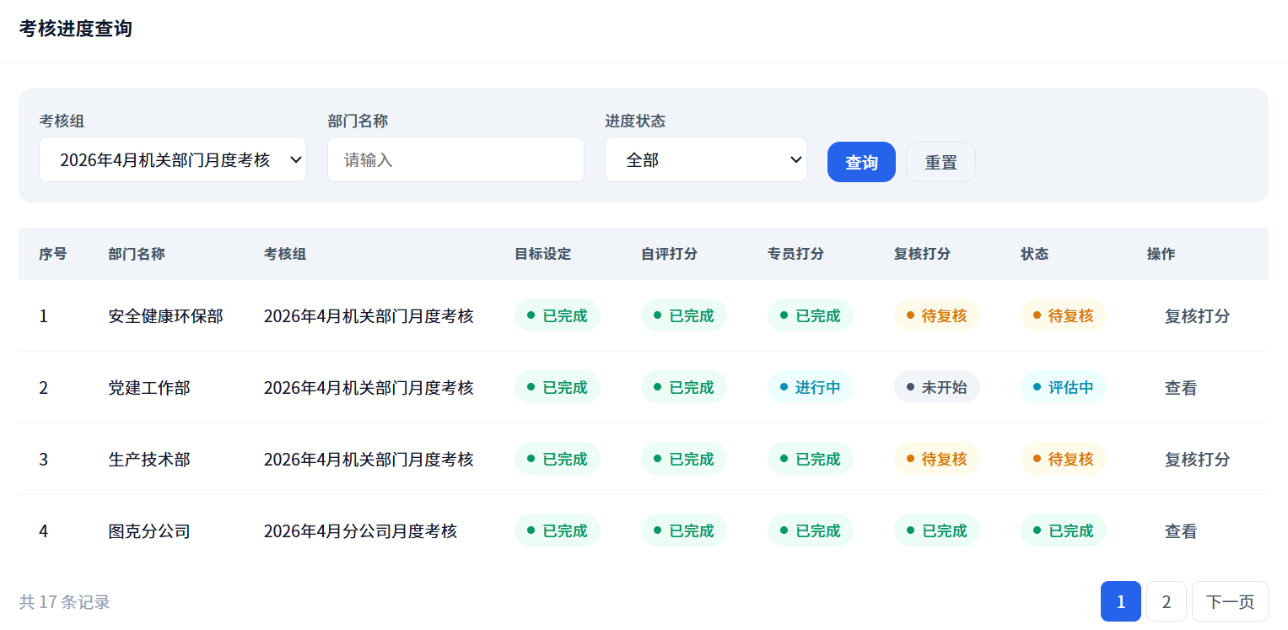
考核管理员 可以进行打分操作：

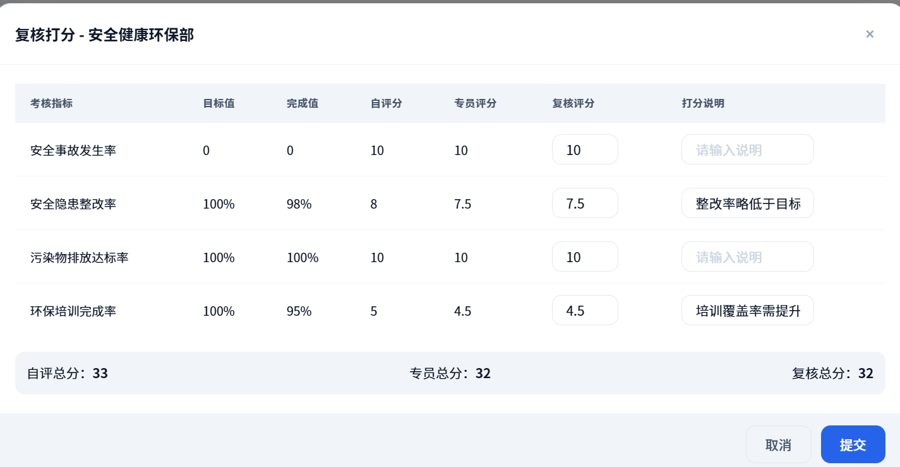
功能设计描述如下：
1、查询条件区域：
- 考核组名称：可输入，支持模糊查询
- 考核期间类型：月度考核、年度考核等
- 考核开始时间：可选择考核开始日期，可不选择，则查询全部数据
- 考核部门：支持模糊查询，选择部门，可选择全部部门
- 绩效考核完成状态：选择值列表，可多选，如：未提交、自评已提交、部分完成、已经完成等
2、查询结果展示列表：
- 序号：
- 考核组名称：
- 考核期间类型：
- 考核开始时间：
- 考核结束时间：
- 考核部门：
- 考核完成进度：展示 已经完成打分指标数/ 总指标数。
- 未完成指标数： 显示未完成指标数据，点击该数据，展示该指标名称、考核部门或分管领导。【是否需要提醒操作，待讨论确定】
- 操作： 对于是已提交部门考核的绩效指标，点击操作列：复核打分，打开新表单，单位管理员可以对某个部门的某个指标，进行打分，单独列可输入，并可输入备注信息，可点击查看，则弹框只读方式，展示该被考核对象的考核表全部数据，包含自评和考核部门打分、单位管理员打分等完整记录信息；
- 考核数据查询和导出：点击操作列：考核数据查询和导出，弹框或者新页面进入本考核组的数据查询和导出页面，可导出考核明细表、考核汇总表。具体需求，待业务侧提供表的样式开发。

绩效考核结果数据查询
- 该功能提供给单位绩效考核管理员和部门部门绩效管理员，可按自己需要，查询绩效考核历史数据。
- 该功能页面查询数据，均为单位考核管理员发布的绩效考核结果数据。
- 支持管理员，按考核对象维度、时间维度，查询明细表和汇总表，具体设计待与业务讨论后，进行具体详细设计。
初步设计考核结果查询如下： 提供查询结果导出。
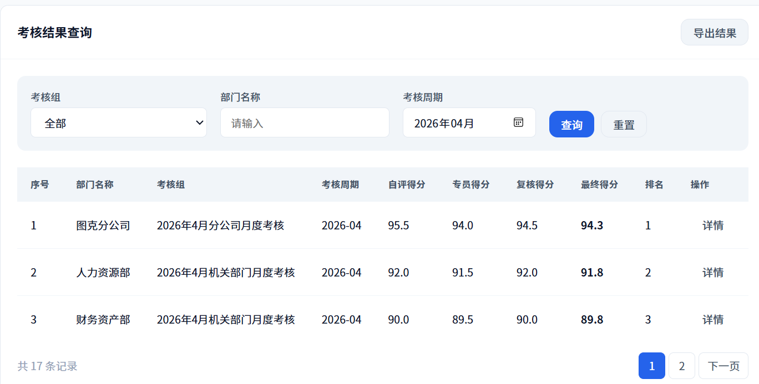

经理层/中层干部考核管理
功能与类型，其中月度业绩考核部分相同。
流程分为 指标创建流程与评议流程。

同时拆分独立的入口，数据相互隔离。

专业管理系统

